Práctica motor 1 - Motor trifásico marcha paro

Material

Descripción | unidades
Interruptor magnetotérmico 3 polos | 1
Interruptor magnetotérmico 1 polo | 1
Contactor Schneider Electric LC1DO9 o TR1D1210 | 1
Bloque contactos auxiliares F4-22 o TRG-DN22  (2 NO y 2 NC) | 1
Borna 6 mm blanca | 14
Borna 6 mm azul | 5
Borna 6 mm tierra | 1
Botonera 2 elementos | 1
Pulsador NA | 1
Pulsador NC | 1
Luz piloto verde | 1
Cable gris 1 mm2 (control)
Cable negro 1,5 mm2 (fuerza)
Cable azul 1,5 mm2 (fuerza)

Fotografía panel componentes sin cablear
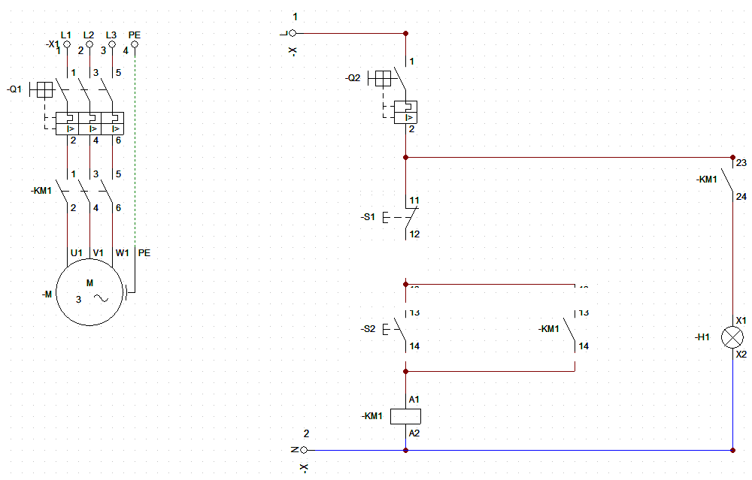
Práctica motor trifásico marcha paro
X2
1
2
3
4
X3
2
X3
X3
3
13
4
X3
5
13
X3
X3
6
X3
7
X3
8

